Página 12

INICIAR SESIÓN

HACETE SOCI@
SECCIONES Y SUPLEMENTOS

CASH

Después de la fallida iniciativa Vicentin, el Estado tiene opciones de regulaciones para el sector

Faltan controles en el comercio de granos

El Estado puede intervenir con diferentes medidas para mejorar la fiscalización de la actividad de exportaciones de granos y derivados. El gobierno de Macri desarticuló mecanismo de control que el actual puede recuperar.
Por José Pierri
23 de agosto de 2020
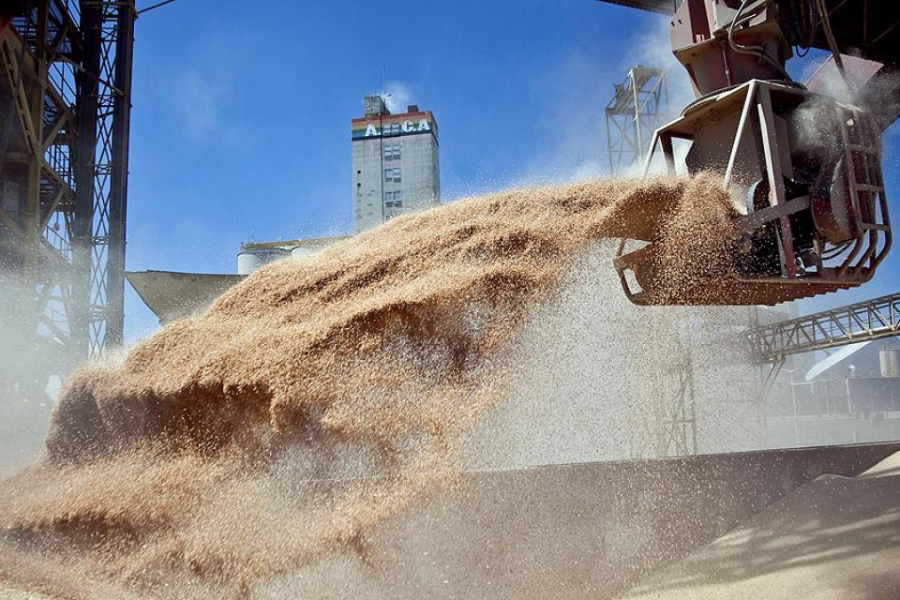Una fiscalización efectiva del comercio exterior evitaría la subfacturación, subdeclaración de volúmenes exportados y/o medidas de triangulación. . Imagen: Télam

Al no llevarse a cabo la intervención y/o expropiación de Vicentin surgieron opiniones que lamentaron que no se pudiera avanzar en un mayor control estatal sobre el comercio de granos y derivados.
No debería tomarse como un fracaso la hasta ahora imposibilidad del Estado de comprarse “un muerto” que lo obligaba a afrontar juicios millonarios por parte de acreedores privados nacionales y bancos extranjeros en aras de hacerse cargo de un Vicentin residual (si no se anulara la venta presuntamente fraudulenta de RENOVA cinco días antes de que la empresa entrara en cesación de pagos).
Mucho puede hacer el Estado para controlar y fiscalizar el sector. Si bien en los cuatro años del gobierno anterior se desarmaron la mayoría de los controles, una serie de decisiones puede lograr un rápido y efectivo control, que elimine el comercio ilegal o informal de granos y mejore la recaudación impositiva y la obtención de divisas para enfrentar la delicada situación externa que se enfrenta.
En el terreno del comercio interno debería reimplantarse la aplicación estricta de normas establecidas en el período de gobierno de Cristina Kirchner, cuando se sancionó el Régimen de Registración Sistemática de Movimientos y Existencias de Granos (Resolución General AFIP N° 3593/2014), ya que posibilitaría el control en tiempo real de las tenencias de granos de cada uno de los operadores del sector: productores directos, transportistas, acopiadores, cooperativas, grandes empresas industriales y/o exportadoras.
En oposición a esta medida, el propio presidente Mauricio Macri declaró en marzo de 2018: “Vamos a anular el Registro Fiscal de Operaciones de Granos”, y en mayo de ese año se creó el Sistema de Información Simplificado Agrícola (SISA) que relajó la posibilidad del control estricto de las operaciones.
Otra aspiración de corredores de granos, cooperativas y acopios sería obligar a que todas las operaciones de venta de granos pasaran por las Bolsas de Cereales eliminando, así, la práctica de las "ventas directas" pautadas con las grandes exportadoras que favorecen el comercio no registrado, la evasión impositiva y oscurecen los precios de referencia de las operaciones registradas en las bolsas.
El mayor control debería ser acompañado por la fiscalización del comercio exterior para evitar subfacturación, subdeclaración de volúmenes exportados y/o medidas de triangulación con el objeto de evadir el pago de impuestos y facilitar la fuga de capitales al exterior.
Los enfrentamientos políticos ligados al comercio de granos han atravesado toda la historia local. Debe recordarse que en enero de 1918, Hipólito Yrigoyen informaba al Congreso Nacional que desde el año anterior el gobierno había decidido intervenir en las ventas de cereales al extranjero estableciendo precios mínimos al trigo y otros cereales, iniciativa que alarmó a los principales diarios y a las firmas exportadoras, quienes criticaron estas medidas por “violar las libertades constitucionales.
Más acá en el tiempo, decisiones de la AFIP desnudaron comportamientos ilegales o incumplimientos de la actividad exportadora. En enero de 2013, el organismo denunció presuntas maniobras de evasión aduanera en el comercio de granos mediante subfacturaciones y a comienzos de febrero anunció que solo pagaría reintegros del IVA a aquellos exportadores que no mantuvieran deudas con el organismo.
En ese mismo año, una resolución de la AFIP y una nota de la Dirección General de Aduanas establecieron la obligatoriedad del uso del método draft survey (medición de calado y sondaje de tanques) para determinar peso y volúmenes de los granos de carga en los buques. Así, el mecanismo de contraverificación aleatorio pasó a ser la norma del control para los exportadores por cada destinación, cuando lo común era pesar en balanzas electrónicas la carga total del buque.
Hasta ese momento los exportadores tenían la opción de elegir qué método usar para pesar los embarques. La medida oficial fue resistida por las exportadoras y por, en aquel momento dirigente de la Federación Agraria de Entre Ríos Alfredo de Angeli, que amenazó con organizar y realizar un paro agrario provincial de llevarse a cabo la medida.
El control de carga de volúmenes y tipo de granos de cada carga en los buques de exportación debería ser acompañado también por la fiscalización de la real carga de las barcazas, que por el Río Paraná transportan granos desde Bolivia y Paraguay hasta las puertos industriales de los grandes exportadores en la provincia de Santa Fe.
La cuestión a controlar permitiría verificar si las exportaciones de granos declaradas de aquellos orígenes, que no deben pagar los montos de retenciones que si deben tributar los granos argentinos, son reales. En algunos años las ventas al exterior de granos extranjeros declaradas por algunas firmas radicadas en el país han superado el 10 por ciento del total.
Otra medida de control estatal de gran importancia sería cuantificar que volúmenes de exportación de granos y derivados efectuados durante el período de alargamiento de plazos y posterior anulación de la obligación de liquidación de divisas de exportación establecidos en los años de gobierno macrista y, a partir de ese relevamiento, explorar la posibilidad de establecer una norma que obligue, en un plazo razonable, a efectivizarlas. De tal manera, si fuese posible legalmente, podrían ingresar millones de dólares en momentos de tan fuertes condicionamiento externo y pandemia.
En contra de aquellos que por ignorancia, tozudez ideológica o simplemente por defender intereses abogan por la una liberalización y privatización total del comercio de granos, una adecuada y firme acción estatal de regulación y control del comercio es un objetivo deseable.
* José Pierri: PROINGRA /FCE/UBA.

